Тот, кто хотя бы раз видел пожар, знает какое это страшное бедствие. Он не только губит материальные ценности, но порой уносит самое дорогое – человеческие жизни.

К сожалению, не только дети, а порой, и взрослые имеют смутное представление о пожароопасных свойствах предметов, окружающих нас в жизни, и в большинстве случаев люди на пожарах, особенно дети, гибнут не от высокой температуры, а от дыма, насыщенного ядовитыми продуктами сгорания. У детей отсутствует та защитная психологическая реакция на пожарную безопасность, которая свойственна взрослым. Большинство из них понятия не имеют о том, что надо делать во время пожара, чтобы уцелеть. В таких случаях они обычно прячутся под кровати, в шкафах, укромных уголках комнат, не пытаются бежать и тогда, когда двери не закрытые. Отыскать детей в задымленных помещениях порой бывает нелегко.
Примерно каждый восьмой пожар возникает от детской шалости с огнем, от их не умелого, не осторожного обращения с ним.
В работе по обучению детей дошкольного возраста правилам пожарной безопасности необходимо отнестись со всей серьезностью. Если мы не обучим детей, начиная с дошкольного возраста, затем младшего школьного возраста, мы тем самым запланируем настоящие и будущие пожары из-за незнания элементарных правил пожарной безопасности. Соблюдение правил пожарной безопасности должно стать для детей таким же обязательным и естественным, как соблюдение санитарно-гигиенических норм. Помочь им в этом обязаны мы – взрослые. Поэтому необходимо детям разъяснять опасность игр и шалостей с огнем, правила предосторожности в обращении с электробытовыми и нагревательными приборами.
Научить детей пользоваться первичными средствами пожаротушения, вызвать пожарную помощь. Дети должны сознательно выполнять в детском саду, дома, на улице, в лесу правила пожарной безопасности.
Преобладающим способом сообщения новых знаний является чтение стихов, рассказов, сказок, рассматривание рисунков, плакатов на противопожарную тему.
В возрасте от четырех до семи лет дети часто в своих разнообразных играх повторяют поступки и действия взрослых, отображают их труд.
Велика любознательность ребенка. Ему хочется, как можно скорее все узнать и испытать все самому. И, конечно, в первую очередь ребенка интересуют яркие и надолго запоминающиеся явления и предметы. А что может быть интереснее огня, с которым в детстве он встречается на каждом шагу? Мама чиркнула спичкой – огонь, горят дрова в печке – огонь, зажигается в комнате свет – огонь.
Нельзя быть уверенным в том, что ребенок, оставшись один в доме (или в квартире), не решиться поиграть с коробкой спичек, не захочет поджечь бумагу в игрушечной печке, не заинтересуется примусом или керосинкой, не попытается по примеру родителей включить в электросеть плитку, чайник или другой электронагревательный прибор, не устроит костер, который он когда-то видел в лесу или в поле, и т.д.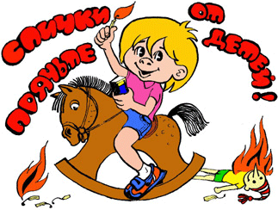
Это подтверждается анализом пожаров от детской шалости. При анализе причин рассмотренных пожаров напрашивается вывод, что виноваты в них не дети, а взрослые люди, которые вместо того, чтобы спрятать спички, лишить ребенка возможности пользоваться ими, часто превращают их а предмет игр и развлечений. Кому не приходилось видеть, как отец или мать, стремясь развлечь ребенка, дают ему поиграть со спичечными коробками, вместе с ним выкладывают из отдельных спичек различные фигурки, привлекают его внимание к шуму, который создается при встряхивании коробки, учат считать при помощи спичек, и иногда заставляют потушить пламя зажженной спички. Во всем этом таится большое зло: дети привыкают к спичкам, просят их, ищут, когда взрослых нет дома, а найдя, устраивают игры, опасные для их жизни.
Пока ребенок не подрастет, спички, свечи, зажигалки, керосинки, электрические чайники, утюги, плитки и т.д. следует убирать в такие места, откуда он не сможет достать их.
Причем прятать это нужно так, чтобы у ребенка не возникло подозрение, что названные предметы умышленно скрываются от него, иначе любопытство может взять верх над запретом.
Особенное внимание следует обратить на недопустимость оставления спичечных коробок в местах, доступных для детей. Можно смело утверждать, что если бы взрослые надежно прятали спички, то 75% пожаров от шалости детей с огнем вообще бы не было.
Установлено, что дети очень часто проявляют интерес к огню именно тогда, когда не находят какого-либо другого занятия, когда взрослые не интересуются их играми или когда малышам предоставлена полная свобода играть и заниматься чем угодно.
Особенно опасно оставлять детей одних в закрытых помещениях, квартирах или комнатах. В случае пожара они не могут самостоятельно выйти из горящего помещения наружу, а оказать им помощь бывает затруднительно и порой даже невозможно из-за того, что поздно поступили сигналы о пожаре и не сразу были приняты меры по тушению огня.
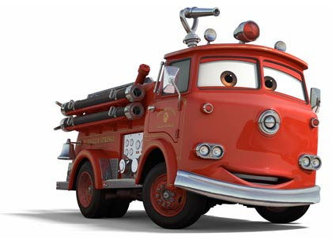 Кроме того, спасаясь от огня и дыма, дети обычно прячутся в шкафах, под кроватями, столами, в углах комнат. Не понимая грозящей им опасности, они чаще всего остаются дома и не пытаются даже выбежать на улицу. Отыскать же детей в обстановке развившегося пожара при высокой температуре и сильном задымлении – задача нелегкая.
У детей, начиная с 4-7 летнего возраста, необходимо воспитывать навыки осторожного обращения с огнем. Рассказывая ребенку, почему нельзя играть с огнем, нужно стремиться к тому, чтобы он осознал, что спички – не игрушка, а огонь – не забава, чтобы у него сложилось впечатление о пожаре, как о тяжелом бедствии людей. К беседе следует хорошо подготовиться и провести ее в доступной для ребенка форме, так как иначе рассказ может не вызвать у ребенка желательной реакции, а, наоборот, возбудит интерес к огню. Известно, что маленькие дети значительно легче и глубже усваивают знания, приобретают те или иные навыки, если объяснения взрослого сопровождаются показом.
Немаловажное значение для воспитания навыков острожного обращения с огнем имеет воспитание у детей, начиная с раннего возраста, любви к порядку, бережливости и труду.
Поступки и действия взрослых также имеют большое воспитательное значение. На ребенка сильнее всего действуют не слова и нравоучения, а примеры отца и матери. Уже этот факт, что взрослые всегда сами осторожны с огнем и не дают детям играть с ним, оказывает известное влияние на ребенка. Наоборот, если взрослые в присутствии ребенка бросают где угодно непотушенные папиросы и спички, пользуются для освещения зажженной бумагой, разжигают дрова в печке с применением керосина или бензина, то дети неминуемо будут этому подражать.
Дома родители, а в дошкольном учреждении руководитель и воспитатели должны обеспечить безусловное соблюдение правил противопожарной безопасности всеми членами семьи и сотрудниками детского сада, строго поддерживать противопожарный режим и незамедлительно устранять любые причины, которые могут привести к возникновению пожара.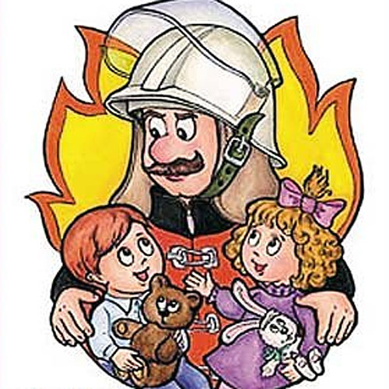
Любые игры с огнем должны немедленно пресекаться. Вовремя остановить ребенка, удержать его от шалости с огнем – долг не только родителей, воспитателей, но и всех граждан.
Основы воспитания детей закладываются в дошкольном возрасте.
Наряду с другими нравственными качествами семья, детский сад, школа воспитывают у детей бережливое отношение к личному имуществу граждан.
Привитие детям навыков осторожного обращения с огнем и безусловного выполнения правил пожарной безопасности составляют одну из сторон решения этой задачи. При повседневном и настойчивом контроле со стороны взрослых эти навыки со временем перейдут у детей в привычку, сохраняться на всю жизнь.

